
Test DI1SŠ(10)Ta
- Jednou z didakticky vhodných reakcí k demonstraci vzniku solí je neutralizace. Tato informace je platná především pro výuku na ZŠ. V prezentaci k této tematice najdete i obrázek popisující metodiku realizace tohoto experimentu. Kterou z nabídnutých sloučenin při této demonstraci jako princip probíhající neutralizace prezentujeme a zdůrazňujeme?
- Chlorid sodný NaCl → Na⁺ + Cl⁻
- Chlorid draselný KCl → K⁺ + Cl⁻
- Vodu H₃O⁺ + OH⁻ → 2H₂O
- Hydrogensíran draselný KHSO₄
- Vyberte z nabídnutých možností další případ vzniku solí?
- Reakce kyselinotvorného oxidu s kyselinou
- Reakce dvou solí za vzniku jiné nerozpustné soli
- Reakce kovu s vodou
- Reakce kovu s nekovem
- Uhličitany jsou z hlediska experimentálního velmi zajímavé soli. Vyberte vlastnosti, které jsou pro ně typické a představují jejich praktické využití:
- Poměrně snadno se rozkládají teplem
- Rozkládají se působením všech kyselin
- Uhličitany jsou ve vodě nerozpustné (až na výjimky), hydrogenuhličitany jsou ve vodě rozpustné
- Při jejich rozkladu se uvolňuje oxid uhličitý

- Sádra je:
- Vypálený sádrovec
- Hemihydrát síranu vápenatého
- Dihydrát síranu vápenatého
- CaSO₄. 1/2 H₂O
- Při zahřívání se uhličitan amonný (cukrářské kvasnice):
- Taví a uvolňuje se kyslík
- Rozkládá na vodní páru, amoniak, oxid uhličitý a nezůstává žádný pevný zbytek
- Má vysokou teplotu tání a při zahřívání se nemění
- Rozkládá se na dusík, kyslík, vodní páru a zůstává pevný uhlík (saze)
- Která z uvedených směsí tvoří principiální základ pro šumivé tablety, používané v potravinářství a zdravotnictví:
- Kuchyňská sůl a práškový vápenec
- Jedlá soda a kyselina chlorovodíková
- Kyselina citronová a kuchyňská sůl
- Jedlá soda a kyselina citronová
- Síran sodný je označovaný triviálně jako Glauberova sůl. Jak jí Johan Glauber vyrobil?
- Z chloridu sodného reakcí s kyselinou sírovou
- Reakcí kyseliny sírové s uhličitanem vápenatým
- Z chloridu sodného reakcí s kyselinou uhličitou
- Reakcí kyseliny sírové se sodíkem
- Doplňte do schématu sloučeniny charakterizující koloběh vápenatých látek ve stavebnictví:
CaCO₃

+ H₂O →
Voda
+ CO₂ →
- Které vlastnosti platí pro oxid uhličitý:
- Fyziologicky nezávadný
- Bezbarvý
- Lehčí než vzduch
- Uvolňuje se při fotosyntéze
- Nerozpustný ve vodě
- Tvoří zákal s vápennou vodou
- Je součástí vápence
- Má vzorec CO
- Je bez zápachu
- Rozpuštěním ve vodě vzniká kyselina uhličitá
- Při elektrolýze vodného roztoku NaCl vznikne:
- síran sodný
- vodík
- chlór
- hydroxid sodný

Test DI1SŠ(10)Tb
- Jednou z didakticky vhodných reakcí k demonstraci vzniku solí je neutralizace. Tato informace je platná především pro výuku na ZŠ. V prezentaci k této tematice najdete i obrázek popisující metodiku realizace tohoto experimentu. Kterou z nabídnutých sloučenin při této demonstraci jako princip probíhající neutralizace prezentujeme a zdůrazňujeme?
- Chlorid sodný NaCl → Na⁺ + Cl⁻
- Chlorid draselný KCl → K⁺ + Cl⁻
- Vodu H₃O⁺ + OH⁻ → 2H₂O
- Hydrogensíran draselný KHSO₄
- Vyberte z nabídnutých možností další případ vzniku solí?
- Reakce kyselinotvorného oxidu s kyselinou
- Reakce dvou solí za vzniku jiné nerozpustné soli
- Reakce kovu s vodou
- Reakce kovu s nekovem
- Uhličitany jsou z hlediska experimentálního velmi zajímavé soli. Vyberte vlastnosti, které jsou pro ně typické a představují jejich praktické využití:
- Poměrně snadno se rozkládají teplem
- Rozkládají se působením všech běžných kyselin
- Uhličitany jsou ve vodě nerozpustné (až na výjimky), hydrogenuhličitany jsou ve vodě rozpustné
- Při jejich rozkladu se uvolňuje oxid uhličitý
- Sádra je:
- Vypálený sádrovec
- Hemihydrát síranu vápenatého
- Dihydrát síranu vápenatého
- CaSO₄. 1/2 H₂O
- Při zahřívání se uhličitan amonný (cukrářské kvasnice):
- Taví a uvolňuje se kyslík
- Rozkládá na vodní páru, amoniak, oxid uhličitý a nezůstává žádný pevný zbytek
- Má vysokou teplotu tání a při zahřívání se nemění
- Rozkládá se na dusík, kyslík, vodní páru a zůstává pevný uhlík (saze)
- Která z uvedených směsí tvoří principiální základ pro šumivé tablety, používané v potravinářství a zdravotnictví:
- Kuchyňská sůl a práškový vápenec
- Jedlá soda a kyselina chlorovodíková
- Kyselina citronová a kuchyňská sůl
- Jedlá soda a kyselina citronová

- Síran sodný je označovaný triviálně jako Glauberova sůl. Jak jí Johan Glauber vyrobil?
- Z chloridu sodného reakcí s kyselinou sírovou
- Reakcí kyseliny sírové s uhličitanem vápenatým
- Z chloridu sodného reakcí s kyselinou uhličitou
- Reakcí kyseliny sírové se sodíkem
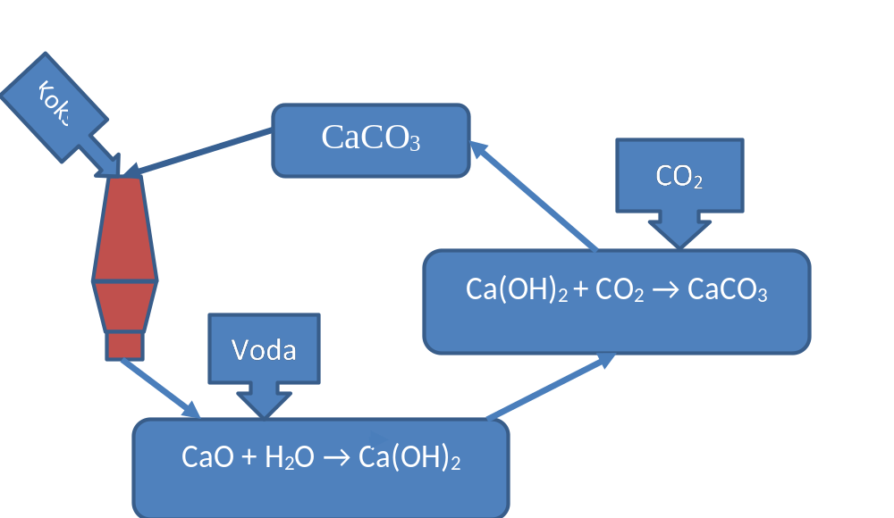
- Doplňte do schématu sloučeniny charakterizující koloběh vápenatých látek ve stavebnictví:
- Které vlastnosti platí pro oxid uhličitý:
- Fyziologicky nezávadný
- Bezbarvý
- Lehčí než vzduch
- Uvolňuje se při fotosyntéze
- Nerozpustný ve vodě
- Tvoří zákal s vápennou vodou
- Je součástí vápence
- Má vzorec CO
- Je bez zápachu
- Rozpuštěním ve vodě vzniká kyselina uhličitá
- Při elektrolýze vodného roztoku NaCl vznikne:
- síran sodný
- vodík
- chlór
- hydroxid sodný

